***Enzýmy***

* sú to biokatalyzátory, ktoré urýchľujú premenu látok na produkty (bio = sú v živých organizmoch)
* reakcie nie len urýchľujú, ale ich aj regulujú !!!!
* prebiehajú ${10}^{6}$- ${10}^{12}$ x rýchlejšie ako bežne katalyzované chem. reakcie v laboratóriu
* Reakcie prebiehajú max. do 50̊ C a najčastejšie v neutrálnom prostredí
* pri reakciách zvyčajne nevznikajú vedľajšie produkty
* sú **špecifické** (1 enzým je len na presne 1 reakciu nie inú, podobne ako kľúč do dverí)!!!!!!!
* *sú to látky bielkovinovej povahy*

Delenie enzýmov:  A) jednoduché= zložené iba z bielkoviny

1. dvojzložkové= väčšinou, sú zložené z:

|  |
| --- |
| Holoenzým = apoenzým + kofaktor  (celý komplex) (bielkovinová zložka) (nebielkovinová zložka) |

 Kofaktor môže byť: - anorganický- metaloenzým( nejaký kov ${Mg}^{2+}$, ${Zn}^{2+}$, ${Fe}^{2+}$, ${Cu}^{2+}$)

-organický- koenzým (napr. derivát vitamínu C)

* Ak je koenzým naviazaný na apoenzým, ľahko sa oddelí
* ak je koenzým naviazaný pevne (kovalentnou väzbou) s bielkovinovou časťou, voláme to **prostetická skupina**
* Aktívne miesto- je miesto, nadväzuje enzým na substrát

*2.Hypotézy pripájania*

**1. Zámok a kľúč-** miesto naviazania je nemenné

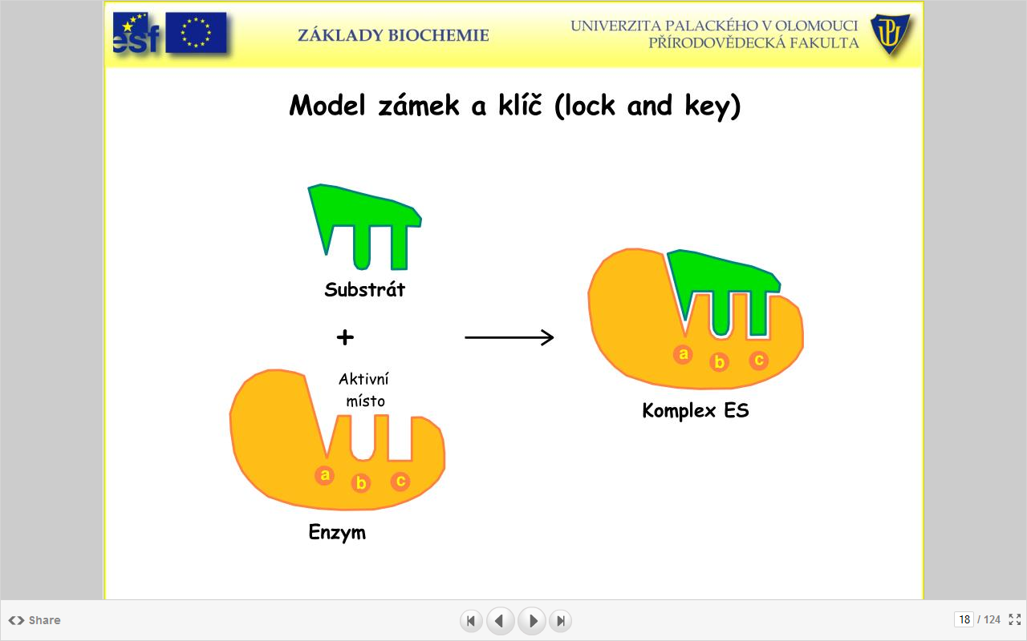

**2.Teória indukovaného prispôsobenia-** miesto enzýmu sa prispôsobí substrátu po naviazaní

* Na základe experimentálnych overení platí **2.teória!!!!!!!**

Enzýmová špecifickosť:

* **Substrátová** - enzým katalyzuje iba 1 substrát, zodpovedá za to apoenzým
* **špecifickosť účinku** - enzým katalyzuje iba konkrétny typ reakcie, zodpovedá za neho koenzým
* enzým **ZNIŽUJE** aktivačnú energiu $E_{A}$

EA = minimálna energia, ktorú musia mať častice na to, aby sa zrazili a došlo tak k chemickej reakcii

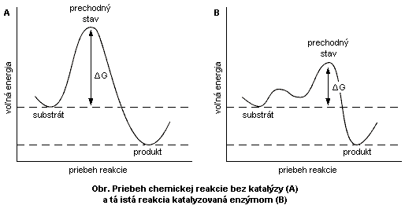

POZOR!  po ukončení priebehu biochemickej reakcie zostávajú enzýmy v pôvodnom- nezmenenom stave !!!!!! – ONI REAKCIU LEN URÝCHLIA, SEBA NEZMENIA

* Enzýmy nevplývajú na chemickú rovnováhu!!!!!

Mechanizmus enzýmovej katalýzy:

|  |
| --- |
| Enzým + substrát = **enzým- substrátový komplex(ES)** – a ten sa rozpadne na produkt + enzým |

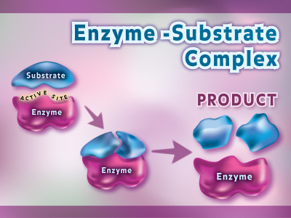

* pôsobenie enzýmov možno pozorovať aj mimo bunky (v skúmavke – in vitro) (v organizme by sme použili pojem – v živom - in vivo)

**Faktory ovplyvňujúce katalýzu:**

1.koncentrácia substrátu – musí ho byť dosť

2.koncentrácia enzýmov – musí ho byť pomerne k substrátu

3.vplyv teploty- do 50̊ C, čím vyššia teplota, tým rýchlosť reakcie potom klesá, v dôsledku denaturácie bielkovín

-pri 0̊C sa rozklad zastavuje - preto dávame potraviny do chladničky, lebo spomalíme/zastavíme činnosť enzýmov a zostávajú dlhšie čerstvé (v mrazáku úplne zastavíme)

4.vplyv pH – enzým sú citlivé na zmeny pH – dôjde k ich denaturácii, keďže sú to bielkovinové látky, najaktívnejšie sú pri fyziologickom pH = 7,4

**Enzýmy delíme na:**

**A)Aktivátory -** zvyšujú účinky enzýmov (horečnatý katión Mg 2+)

*Zymogén=Proenzým* - je neúčinná forma enzýmu, príklad (pepsinogén, trypsinogén)

**B) Inhibítory -** znižujú účinok enzýmov

*- Nekompetitívna inhibícia-* štruktúrna zmena enzýmu

*- Kompetitívna inhibícia-* dokáže sa naviazať na enzým

**Alosterická inhibícia-** naviazanie iónu alebo molekuly mimo aktívneho miesta

**Triedy enzýmov:**

1. Oxido-reduktázy- zabezp. ox. a redukčné deje
2. Transferázy – prenos atómov, alebo skupín atómov
3. Hydrolázy- štiepenie väzieb hydrolýzou (vodou)
4. Lyázy–štiepia väzby, uhlík-uhlík, C-O, C-N
5. Izomerázy
6. Ligázy- zlúčenie 2 molekúl

**Príklady enzýmov zo života:**

**Pepsín-** tvorí sa vbunkách sliznice žalúdka kyslom pH 2-5, štiepi bielkoviny na kratšie peptidy (peptidové väzby rozštiepi) vyskytuje sa ako neúčinná forma pepsinogén a ten sa účinkom HCl mení na účinný pepsín

**Trypsín** - enzým tráviaceho systému, je to proteáza a hydroláza, zodpovedá za vstrebávanie a štiepenie bielkovín (natrávených pepsínom v žalúdku) tvorí sa v pankrease ako neúčinná forma trypsinogén, a pôsobí v tenkom čreve (dvanástniku=duodenum), kde je aktivovaný enzýmom enterokináza na účinnú formu – trypsín

- pôsobí protizápalovo a protinádorovo a má antioxidačný účinok, jeho aktivita je pri pH 4-10 (od kyslého po zásadité pH)

**Lipázy – enzýmy, ktoré** štiepia tuky, najprv musí byť tuk emulgovaný (na menšie kvapôčky)

**Amylázy-** tvoria sa v slinných žľazách (α-amyláza) a v pankrease, enzýmy, ktoré štiepia škrob (polysacharid) na jednoduchšie sacharidy (chemické trávenie začína už v ústnej dutine, preto máme potravu poriadneprežuť a premiešať so slinami)